Giải vở bài tập Toán lớp 5 tập 2 bài 151 Câu 1
Tính
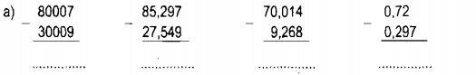
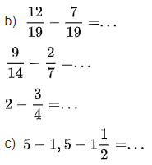
Hướng dẫn giải
- Muốn trừ hai số tự nhiên ta đặt tính sao cho các chữ số ở cùng một hàng thì thẳng cột với nhau, sau đó trừ theo thứ tự từ phải sang trái.
- Muốn trừ hai số thập phân ta làm như sau :
+ Viết số trừ dưới số bị trừ sao cho các chữ số ở cùng một hàng đặt thẳng cột với nhau.
+ Trừ như trừ các số tự nhiên.
+ Viết dấu phẩy ở hiệu thẳng cột với các dấu phẩy của số bị trừ và số trừ.
- Muốn trừ hai phân số khác mẫu số ta quy đồng mẫu số hai phân số rồi trừ hai phân số sau khi quy đồng.
Đáp án
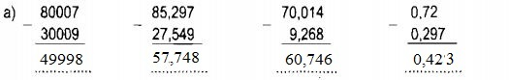
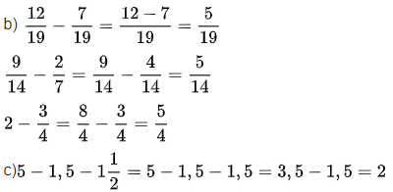
Giải vở bài tập Toán lớp 5 tập 2 bài 151 Câu 2
Tìm x:
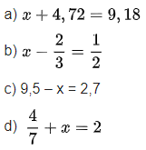
Hướng dẫn giải
Áp dụng các quy tắc:
- Muốn tìm số hạng chưa biết ta lấy tổng trừ đi số hạng đã biết.
- Muốn tìm số bị trừ ta lấy hiệu cộng với số trừ.
- Muốn tìm số trừ ta lấy số bị trừ trừ đi hiệu.
Đáp án
a. x + 4,72 = 9,18
x = 9,18 – 4,72
x = 4,46
b.
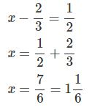
c. 9,5 – x = 2,7
x = 9,5 – 2,7
x = 6,8
d.
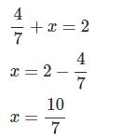
Giải vở bài tập Toán lớp 5 tập 2 bài 151 Câu 3
Một xã có 485,3ha đất trồng lúa. Diện tích đất trồng hoa ít hơn diện tích đất trồng lúa là 289,6ha. Tính tổng diện tích đất trồng lúa và đất trồng hoa của xã đó.
Hướng dẫn giải
- Tính diện tích đất trồng hoa = diện tích trồng lúa – 289,6ha
- Tổng diện tích đất trồng lúa và đất trồng hoa = diện tích trồng lúa + diện tích đất trồng hoa.
Tóm tắt
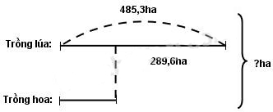
Bài giải
Diện tích trồng hoa là:
485,3 – 289,6 = 195,7 (ha)
Diện tích đất trồng hoa và trồng lúa là:
485,3 + 195,7 = 681 (ha)
Đáp số: 681 ha
Giải vở bài tập Toán lớp 5 tập 2 bài 151 Câu 4
Tính bằng hai cách khác nhau:
72,54 – (30,5 + 14,04)
Hướng dẫn giải
Cách 1 : Biểu thức có dấu ngoặc thì tính trong ngoặc trước, ngoài ngoặc sau.
Cách 2 : Áp dụng công thức : a - (b + c) = a - b - c = a - c - b.
Đáp án
72,54 – (30,5 + 14,04)
Cách 1:
72,54 – (30,5 + 14,04)
= 72,54 – 44,54
= 28
Cách 2:
72,54 – (30,5 + 14,04)
= 72,54 – 14,04 – 30,5
= 68,5 – 30,5
= 28

